**《跳绳：并脚跳》学程拓展**

**可参考相关指导书籍进行练习：**

**《阳光体育运动丛书：跳绳》 《小学体育活动教材：花样跳绳》**

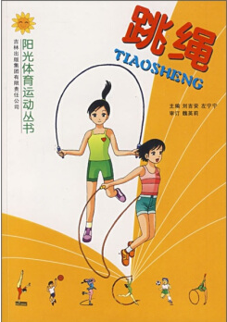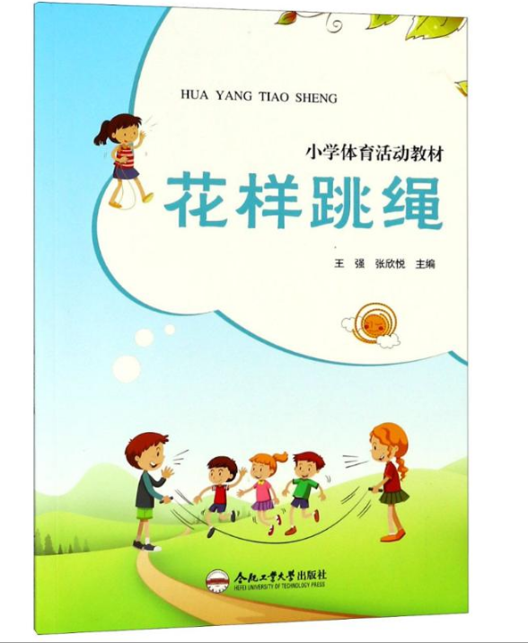

**也可在百度中搜索“跳绳教学视频”，对照视频进行练习，如：**

https://v.qq.com/x/page/k3052rkvsrv.html

**通过参考书籍和网络视频练习后，学生可尝试自行研发新动作进行练习。**